民进广元市委2021年单位决算
目 录
公开时间：2022年9月30日

第一部分 单位概况
一、基本职能及主要工作
二、机构设置
第二部分 2021年度单位决算情况说明
一、收入支出决算总体情况说明
二、收入决算情况说明
三、支出决算情况说明
四、财政拨款收入支出决算总体情况说明
五、一般公共预算财政拨款支出决算情况说明
六、一般公共预算财政拨款基本支出决算情况说明
七、“三公”经费财政拨款支出决算情况说明
八、政府性基金预算支出决算情况说明
九、 国有资本经营预算支出决算情况说明
十、预算绩效管理情况。
十一、其他重要事项的情况说明
第三部分 名词解释
第四部分 附件
附件1
附件2
第五部分 附表
一、收入支出决算总表
二、收入决算表
三、支出决算表
四、财政拨款收入支出决算总表
五、财政拨款支出决算明细表
六、一般公共预算财政拨款支出决算表
七、一般公共预算财政拨款支出决算明细表
八、一般公共预算财政拨款基本支出决算表
九、一般公共预算财政拨款项目支出决算表
十、一般公共预算财政拨款“三公”经费支出决算表
十一、政府性基金预算财政拨款收入支出决算表
十二、政府性基金预算财政拨款“三公”经费支出决算表
十三、国有资本经营预算财政拨款收入支出决算表
十四、国有资本经营预算财政拨款支出决算表

第一部分 单位概况

一、基本职能及主要工作
（一）民进广元市委职能简介。
民进作为参政党，主要肩负参政议政、民主监督、参加中国共产党领导的政治协商等工作职能。民进广元市委围绕参政议政、组织建设、社会服务、思想宣传教育、机关建设等重点开展工作，助推全市经济社会发展。
（二）2021年重点工作完成情况。
2021年，民进广元市委以“不忘合作初心，继续携手前进”主题教育活动为主线，把握社情民意信息主题年要求，切实提高思想和政治站位，进一步加强自身建设，充分发挥特色优势，主动服务社会发展，切实履行参政党职能，为全市科学发展、加快发展、追赶跨越做出了积极努力，各项工作呈现出良好的发展态势。及时向基层组织和会员发布了省委会和市委统战部年度统战理论课题招标文件，报送统战理论研究成果2篇，会员殷万君牵头形成的《民进反映社情民意信息工作的作用和创新机制研究》课题获得省委会立项并顺利结题。广元民进微公号年刊稿达126条。顺利完成换届工作，选举产生新一届领导班子，同步完成了基层组织换届和届中调整工作。全年发展会员16人，年发展率5％。先后多次组织开展深入调研，形成调研成果13个，转化为市政协大会发言和联组会发言4个，转化为市“两会”集体提案7个，转化为政党协商会、专题会发言3个，转化为省委会参政议政立项课题成果1个。在全年两次市“两会”期间，市委会提交集体提案10件，会员单独或牵头提交提案建议60余件，其中，《关于进一步加快我市普通高中教育高质量发展的建议》等4件提案建议获得市委、市政府主要领导亲自签批；向省委会申报年度参政议政课题5件，由刘素英主委牵头的《关于发展有机产业助力乡村振兴的调查与思考—以广元市为例》课题调研被成功立项并顺利结题。《解决企业“注销难”问题的建议》《建议完善法制机制保障解决知识产权质押融资难题》等10条次社情民意信息分别被省委会、市政协采用。先后与市救助站、市红十字会、女企业家联合会联合开展送温暖活动5场次，捐赠物资10余万元；开展专题讲座和送课活动15场次，结对帮扶贫困学生、“问题”学生29人，捐赠现金、学习及体育文化用品价值4万余元。争取省委会出资10.5万元，与市教育局联合举办学校心理健康教育辅导培训128人。引进厦门市泉水基金会“点亮中国偏乡”项目，为利州区乡村小学安装教室护眼灯185盏，装配29间乡村教室，总价值25万余元；组织开展“春联万家”活动7次，现场送出“福”字、春联2300余幅。宣传信息年度在会中央网站采用14篇、省委会网站采用83篇、市政协网站采用32篇、市委统战部网站采用61篇。

二、机构设置
民进广元市委为二级预算单位，无下属单位。民进广元市委行政编制3名，实有在编人员3人。

第二部分 2021年度单位决算情况说明

一、收入支出决算总体情况说明
2021年度收、支总计63.76万元。与2020年51.18万元相比，收、支总计各增加12.58万元，增加24%。主要变动原因是根据工作安排增加了选举专项工作经费和民主党派专项工作经费标准提高，人员增加变动和培训、调研等力度加大，略微增加了费用。

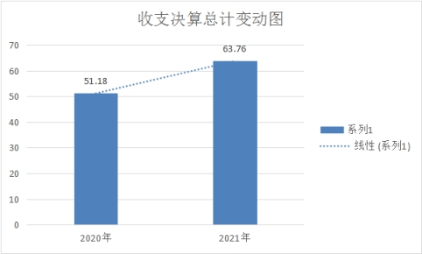
（图1：收、支决算总计变动情况图）
二、收入决算情况说明
2021年本年收入合计63.25万元，其中：一般公共预算财政拨款收入63.25万元，占100%。
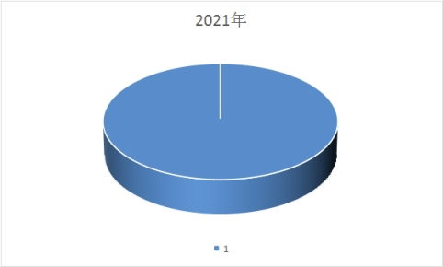
（图2：收入决算结构图）

三、支出决算情况说明
2021年本年支出合计63.53万元，其中：基本支出40.42万元，占67%；项目支出23.11万元，占23%。

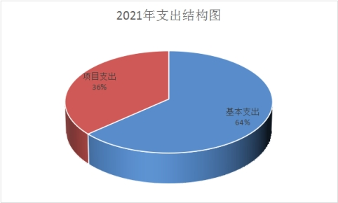
（图3：支出决算结构图）
四、财政拨款收入支出决算总体情况说明
2021年财政拨款收、支总计63.76万元，与2020年51.18万元相比，增加12.58万元，增加24%。主要变动原因是根据工作安排增加了选举专项工作经费和民主党派专项工作经费标准提高，人员增加变动和培训、调研等力度加大，略微增加了费用。

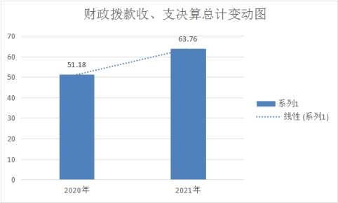
（图4：财政拨款收、支决算总计变动情况）
五、一般公共预算财政拨款支出决算情况说明
（一）一般公共预算财政拨款支出决算总体情况
2021年一般公共预算财政拨款支出63.53万元，占本年支出合计的100%。与2020年50.67万元相比，一般公共预算财政拨款增加12.86万元，增加25%。主要变动原因是根据工作安排增加了选举专项工作经费和民主党派专项工作经费标准提高，人员增加变动和培训、调研等力度加大，略微增加了费用。
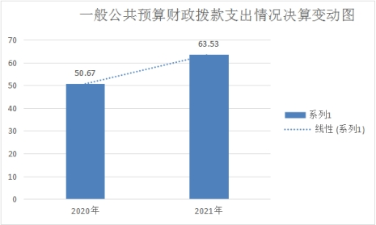
（图5：一般公共预算财政拨款支出决算变动情况）
（二）一般公共预算财政拨款支出决算结构情况
2021年一般公共预算财政拨款支出63.53万元，主要用于以下方面：一般公共服务（类）支出54.75万元，占86%；社会保障和就业（类）支出4.07万元，占6%；卫生健康支出1.53万元，占3%；住房保障支出3.18万元，占5%。

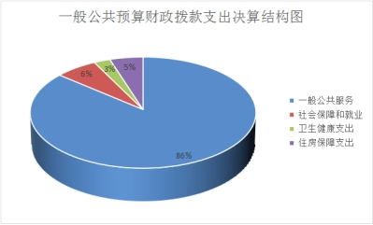
（图6：一般公共预算财政拨款支出决算结构）
（三）一般公共预算财政拨款支出决算具体情况
2021年一般公共预算支出决算数为63.53万元，完成预算100%。其中：
1.一般公共服务201（类）民主党派及工商联事务28（款）行政运行01（项）：支出决算为31.64万元，完成预算100%。
2.一般公共服务201（类）民主党派及工商联事务28（款）一般行政管理实务02（项）：支出决算为23.11万元，完成预算100%。
3.社会保障和就业208（类）行政事业单位养老05（款）其行政单位离退休01（项）: 支出决算为2.8万元，完成预算100%。
4.社会保障和就业208（类）行政事业单位养老05（款）机关事业单位基本养老保险缴费支出05（项）: 支出决算为1.27万元，完成预算100%。
5.卫生健康210（类）行政事业单位医疗11（款）行政单位医疗01（项）：支出决算为1.53万元，完成预算100%。
6.住房保障221（类）住房改革支出02（款）住房公积金01（项）:支出决算为3.18万元，完成预算100%。
六、一般公共预算财政拨款基本支出决算情况说明
2021年一般公共预算财政拨款基本支出40.42万元，其中：
人员经费33.44元，主要包括：基本工资、津贴补贴、奖金、伙食补助费、机关事业单位基本养老保险缴费、职工基本医疗保险缴费、其他工资福利支出、生活补助、住房公积金。
日常公用经费6.97万元，主要包括：办公费、印刷费、手续费、邮电费、物业管理费、差旅费、培训费、公务接待费、劳务费、工会经费、福利费、其他交通费、其他商品和服务支出等。
七、“三公”经费财政拨款支出决算情况说明
（一）“三公”经费财政拨款支出决算总体情况说明
2021年“三公”经费财政拨款支出决算为0.35万元，完成预算100%，决算数与预算数持平主要原因是进一步落实过紧日子思想，全面按照相关文件精神执行相应标准。
（二）“三公”经费财政拨款支出决算具体情况说明
2021年“三公”经费财政拨款支出决算中，因公出国（境）费支出决算0万元，占0%；公务用车购置及运行维护费支出决算0万元，占0%；公务接待费支出决算0.35万元，占100%。具体情况如下：

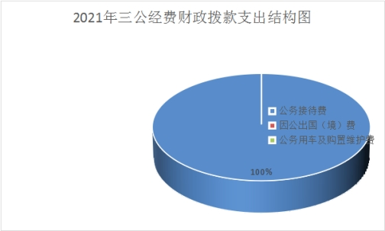
2021年“三公”经费财政拨款支出结构图
1.因公出国（境）经费支出0万元，年初未安排预算。因公出国（境）支出决算较2020年无变化。
2.公务用车购置及运行维护费支出0万元,年初未安排预算。公务用车购置及运行维护费支出决算较2020年无变化。主要原因是单位无公务用车。
3.公务接待费支出0.35万元，完成预算100%。公务接待费与2020年持平。主要原因是换届等原因导致调研学习等公务接待费用增加。其中：
国内公务接待支出0.35万元，主要用于接待用餐费。国内公务接待9批次，40人次（不包括陪同人员），共计支出0.35万元，具体内容包括：接待民进中央、民进省委来广开展主题教育基层联系点工作，用餐费共计0.35万元。
外事接待支出0万元。
八、政府性基金预算支出决算情况说明
2021年政府性基金预算拨款支出0万元。
九、国有资本经营预算支出决算情况说明
2021年国有资本经营预算拨款支出0万元。
十、预算绩效管理情况。
根据预算绩效管理要求，本单位（单位）在年初预算编制阶段，组织对民主党派事业专项工作经费等2个项目开展了预算事前绩效评估，对2个项目编制了绩效目标，预算执行过程中，选取1个项目开展绩效监控，年终执行完毕后，对1个项目开展了绩效目标完成情况自评。2021年单位预算项目绩效目标自评表见附件（第四部分）。
十一、其他重要事项的情况说明
（一）机关运行经费支出情况
2021年，民进市委运行经费支出6.97万元，比2020年减少了0.06万元，减少0.01%。主要原因是落实市委市政府厉行节约措施。
（二）政府采购支出情况
2021年，民进市委采购支出总额0万元。
（三）国有资产占有使用情况
截至2021年12月31日，民进市委共有车辆0辆。单价50万元以上通用设备0台（套），单价100万元以上 专用设备0台（套）。

第三部分 名词解释

1.财政拨款收入：指单位从同级财政单位取得的财政预算资金。
2.年初结转和结余：指以前年度尚未完成、结转到本年按有关规定继续使用的资金。
3.年末结转和结余：指单位按有关规定结转到下年或以后年度继续使用的资金。
4.一般公共服务201（类）民主党派及工商联事务28（款）行政运行01（项）:指反映行政单位（包括实行公务员管理的事业单位）的基本支出。
5.一般公共服务201（类）民主党派及工商联事务28（款） 一般行政管理事务02（项）: 指反映行政单位（包括实行公务员管理的事业单位）未单独设置项级科目的其他项目支出。
6.社会保障和就业208（类）行政事业单位养老05（款）行政单位离退休01（项）: 指反映行政单位（包括实行公务员管理的事业单位）开支的离退休经费。
7.社会保障和就业208（类）行政事业单位养老05（款）机关事业单位基本养老保险缴费05（项）: 指反映机关事业单位实施养老保险制度由单位缴纳的基本养老保险费的支出。
8.卫生健康210（类）行政事业单位医疗11（款）行政单位医疗01（项）: 指反映财政单位安排的行政单位（包括实行公务员管理的事业单位，下同）基本医疗保险缴费经费，未参加医疗保险的行政单位的公费医疗经费，按国家规定享受离休人员、红军老战士待遇人员的医疗经费。
9.住房保障221（类）住房改革支出02（款）住房公积金01（项）: 指反映行政事业单位按人力资源和社会保障部、财政部规定的基本工资和津贴补贴以及规定比例为职工缴纳的住房公积金。
10.基本支出：指为保障机构正常运转、完成日常工作任务而发生的人员支出和公用支出。
11.项目支出：指在基本支出之外为完成特定行政任务和事业发展目标所发生的支出。
12.“三公”经费：指单位用财政拨款安排的因公出国（境）费、公务用车购置及运行费和公务接待费。其中，因公出国（境）费反映单位公务出国（境）的国际旅费、国外城市间交通费、住宿费、伙食费、培训费、公杂费等支出；公务用车购置及运行费反映单位公务用车车辆购置支出（含车辆购置税）及租用费、燃料费、维修费、过路过桥费、保险费等支出；公务接待费反映单位按规定开支的各类公务接待（含外宾接待）支出。
13.机关运行经费：为保障行政单位（含参照公务员法管理的事业单位）运行用于购买货物和服务的各项资金，包括办公及印刷费、邮电费、差旅费、会议费、福利费、日常维修费、专用材料及一般设备购置费、办公用房水电费、办公用房取暖费、办公用房物业管理费、公务用车运行维护费以及其他费用。

第四部分 附件

附件1

民主党派事业专项工作经费
2021年绩效评价报告

一、项目概况
（一）项目基本情况。
1.民进广元市委作为政党主要肩负参政议政、民主监督、参加中国共产党的政治协商等职能。围绕参政议政、社会服务、思想宣传教育、组织建设、机关建设等开展工作，助推全市经济社会发展。
2.民进广元市委是民主党派组织，主管单位是中共广元市委统战部。
3.资金用于开展相关领域工作调研；开设新会员、骨干会员培训及参政议政等专题培训班；开展相关联谊活动和社会公益活动等。
4.推动民主党派工作顺利开展，圆满完成2021年工作计划。
（二）项目绩效目标。
1.项目主要内容。
目标1：贯彻执行中央和省、市关于民进工作的方针、政策，加强调查研究；向市委反映情况，提出民主党派工作的意见和建议。
目标2：以了解情况为基础，以掌握政策为根本，以协调关系、增进共识、民主协商为目的。
2.具体绩效目标：满足专项工作经费；健全学习制度，开展理论学习，学习宣传中国特色社会主义理论体系、统一战线理论政策，增进对党的路线方针政策的认同；鼓励成员结合自身专业建诤言、献良策。组织开展专题调研等活动，了解社情民意，汇聚集体智慧，形成高质量的调研报告；丰富活动形式，促进交往交流，增进与民主党派以及成员间的相互了解，密切感情、增进友谊；组织开展科技推广、文教宣传、医疗下乡、扶贫济困等社会公益活动，展示民主党派的良好形象等目标完成率达90%以上。
目标实施进度计划从2021年1月1日-2021年12月31日完成。
3.申报内容与实际相符合，申报目标合理可行。
（三）项目自评步骤及方法。
项目绩效自评原则是按照科学规范原则，要求绩效评价严格遵循既定程序，科学可行；分级分类原则要求根据评价对象特点分类组织实施；绩效相关原则要求支出与其产出之间有紧密相关关系；评价结果应客观公正，并接受社会公开监督。
二、项目资金申报及使用情况
（一）项目资金申报及批复情况。
民主党派专项工作经费申报资金15.11万元，财政批复项目资金15.11万元，该项资金按流程申报及批复，符合资金管理办法等相关规定。
（二）资金计划、到位及使用情况。
1.资金计划。该项目资金属于年度预算，财政全额拨款，资金全部到位。
2.资金到位。2021年单位预算专项资金共计15.11万元，实际到位资金15.11万元，资金到位率100%。
3.资金使用。该项目资金实行专款专用，项目支出均有相关的授权审批，使用规范，会计核算结果真实、准确，全部用于民主党派各项工作的开展。
（三）项目财务管理情况。
各项目实施单位财务管理制度健全，是严格按照财务管理制度执行，账务处理及时，会计核算规范。
三、项目实施及管理情况
（一）项目组织架构及实施流程。
项目实施严格采用审批制。严格按照相关制度执行，做到事前请示，事后按流程审批。
（二）项目管理情况。
在人员经费支出、公共支出方面严格执行，在保证各项任务顺利完成的同时，严格落实厉行节约的原则。
（三）项目监管情况。
项目监管到位。在使用项目资金时，严格执行项目资金使用制度和财务制度，同时对各项目资金的使用流程进行监督，定时查看检查专项资金使用情况。
四、项目绩效情况
（一）项目完成情况。
该项目属于专款专用，用于民主党派专项工作的工作经费中，没有超支。较好的完成实施任务，达到良好的效果。
（二）项目效益情况。
2021年度，履行职能职责，绩效明显，有效完成了本年度绩效目标。项目所有开支均按照我单位财务管理制度执行，资金的使用严格把关，整个项目的运行完全按照有关规定执行。
五、评价结论及建议
（一）评价结论。
民主党派专项工作经费2021年度预算执行情况较好，相关管理制度得到有效执行。2021年度所有支出符合国家财经法规和财务管理制度规定以及有关专项资金管理办法的规定，资金拨付有完整的审批程序和手续，项目支出按规定经过评估论证，支出符合单位预算批复的用途，资金使用无截留、挤占、挪用、虚列支出等情况。
2021年圆满完成了年初设定的各项工作目标和任务，各项工作都得到社会大众的肯定和好评，在年度绩效考核中成绩优异。
（二）存在的问题。
1.预算编制工作有待细化。预算编制不够明确和细化，预算编制的合理性需要提高，预算执行力度还要进一步加强。
2.公用经费控制有一定难度，多为刚性支出。
（三）相关建议。
（一）合理编制资金预算。按政策规定及新阶科的发展规划，结合上一年度预算执行情况和本年度预算收支变化因素，科学、合理地编制本年预算草案，避免出现预算调整率偏高及漏编项目的情况。
（二）加强财务管理工作。健全财务管理制度体系，规范财务行为。在费用报账支付时，按照预算规定的费用项目和用途进行资金使用审核、列报支付、财务核算，杜绝超支现象的发生。
（三）执行专款专用制度。针对项目支出，要有效发挥财政专项资金的导向和激励作用，避免出现专项支出与基本支出混淆、专项资金调剂使用的现象。
（四）督促推进项目进度。根据年初制定的项目计划，在项目推进过程中监控项目进度，确保各项目按计划如期完成。

附表
2021年部门预算项目绩效目标自评
主管部门及代码 |  | 309303 |  | 实施单位 | 民进广元市委
项目预算  执行情况  （万元） |  | 预算数： | 15.11 | 执行数： | 15.11
 |  | 其中：  财政拨款 | 15.11 | 其中：  财政拨款 | 15.11
 |  | 其他资金 |  | 其他资金
年度总体目标  完成情况 | 预期目标 |  |  | 目标实际完成情况
年度总体目标  完成情况 | 目标1：工作经费。落实专项工作经费；  目标2：学习教育。健全学习制度，开展理论学习，学习宣传中国特色社会主义理论体系、统一战线理论政策，增进对党的路线方针政策的认同；  目标3：建言献策。鼓励成员结合自身专业献良策。组织专题调研等活动，了解社情民意，形成高质量的调研报告 ；  目标4：联谊交友。丰富活动形式，促进交往交流，增进成员间的相互了解，密切感情、增进友谊。  目标5：服务社会。组织开展科技推广、文教宣传、医疗下乡、扶贫济困等社会公益活动，展示知联会的良好形象。 |  |  | 按照年初既定规划，超额完成各项目标任务。
年度绩效指标完成情况 | 一级  指标 | 二级  指标 | 三级  指标 | 预期指标值 | 实际完成指标值
年度绩效指标完成情况 | 完成  指标 | 数量指标 | 1．开展扶贫济困活动不少于6次；2完成调研报告数量不少于12次；3．开展基层组织活动不少于20次，活动人数不少于300人4、召开会议次数不少于30次；5、报送社情民意信息数量不少于60次。 | 100%完成 | 完成率达100%
年度绩效指标完成情况 | 完成  指标 | 社会效益 指标 | 省级组织传达率大于10次 | 100%完成 | 完成率达100%

附件2

民主党派换届选举工作专项经费
2021年绩效评价报告

一、项目概况
（一）项目基本情况。
1.民进广元市委作为政党主要肩负参政议政、民主监督、参加中国共产党的政治协商等职能。围绕参政议政、社会服务、思想宣传教育、组织建设、机关建设等开展工作，助推全市经济社会发展。
2.民进广元市委是民主党派组织，主管单位是中共广元市委统战部。
3.资金用于开展2021年市委及各县区民主党派换届选举工作等。
4.推动民主党派换届工作顺利开展，圆满完成2021年换届工作计划。
（二）项目绩效目标。
1.项目主要内容。
目标1：贯彻执行中央和省、市关于民进选举工作的方针、政策，加强调查研究；向市委反映情况，提出民主党派选举工作的意见和建议。
目标2：以了解情况为基础，以掌握政策为根本，圆满完成换届选举目标任务。
2.具体绩效目标：落实专项工作经费；健全学习制度，开展理论学习，学习宣传中国特色社会主义理论体系、统一战线理论政策，增进对党的路线方针政策的认同；丰富活动形式，促进交往交流，增进成员间的相互了解，密切感情、增进友谊。顺利完成市委支部及县区支部换届工作。
目标实施进度计划从2021年1月1日-2021年12月31日完成。
3.申报内容与实际相符合，申报目标合理可行。
（三）项目自评步骤及方法。
项目绩效自评原则是按照科学规范原则，要求绩效评价严格遵循既定程序，科学可行；分级分类原则要求根据评价对象特点分类组织实施；绩效相关原则要求支出与其产出之间有紧密相关关系；评价结果应客观公正，并接受社会公开监督。
二、项目资金申报及使用情况
（一）项目资金申报及批复情况。
民主党派换届选举专项工作经费申报资金8万元，财政批复项目资金8万元，该项资金按流程申报及批复，符合资金管理办法等相关规定。
（二）资金计划、到位及使用情况。
1.资金计划。该项目资金属于年度预算，财政全额拨款，资金全部到位。
2.资金到位。2021年单位预算专项资金共计8万元，实际到位资金8万元，资金到位率100%。
3.资金使用。该项目资金实行专款专用，项目支出均有相关的授权审批，使用规范，会计核算结果真实、准确，全部用于民主党派各项工作的开展。
（三）项目财务管理情况。
各项目实施单位财务管理制度健全，是严格按照财务管理制度执行，账务处理及时，会计核算规范。
三、项目实施及管理情况
（一）项目组织架构及实施流程。
项目实施严格采用审批制。严格按照相关制度执行，做到事前请示，事后按流程审批。
（二）项目管理情况。
在人员经费支出、公共支出方面严格执行，在保证各项任务顺利完成的同时，严格落实厉行节约的原则。
（三）项目监管情况。
项目监管到位。在使用项目资金时，严格执行项目资金使用制度和财务制度，同时对各项目资金的使用流程进行监督，定时查看检查专项资金使用情况。
四、项目绩效情况
（一）项目完成情况。
该项目属于专款专用，用于民主党派换届选举专项工作的工作经费中，没有超支。实施任务，达到良好的效果。
（二）项目效益情况。
2021年度，履行职能职责，绩效明显，有效完成了本年度绩效目标。项目所有开支均按照我单位财务管理制度执行，资金的使用严格把关，整个项目的运行完全按照有关规定执行。
五、评价结论及建议
（一）评价结论。
民主党派换届选举专项工作经费2021年度预算执行情况较好，相关管理制度得到有效执行。2021年度所有支出符合国家财经法规和财务管理制度规定以及有关专项资金管理办法的规定，资金拨付有完整的审批程序和手续，项目支出按规定经过评估论证，支出符合单位预算批复的用途，资金使用无截留、挤占、挪用、虚列支出等情况。
2021年圆满完成了年初设定的各项工作目标和任务，各项工作都得到社会大众的肯定和好评，在年度绩效考核中成绩优异。
（二）存在的问题。
1.预算编制工作有待细化。预算编制不够明确和细化，预算编制的合理性需要提高，预算执行力度还要进一步加强。
2.公用经费控制有一定难度，多为刚性支出。
（三）相关建议。
（一）执行专款专用制度。针对项目支出，要有效发挥财政专项资金的导向和激励作用，避免出现专项支出与基本支出混淆、专项资金调剂使用的现象。
（二）加强财务管理工作。健全财务管理制度体系，规范财务行为。在费用报账支付时，按照预算规定的费用项目和用途进行资金使用审核、列报支付、财务核算，杜绝超支现象的发生。
（三）督促推进项目进度。根据年初制定的项目计划，在项目推进过程中监控项目进度，确保各项目按计划如期完成。
（四）提高项目管理质量。合理规划，严格项目质量关，做到优质高效。

2021年部门预算项目绩效目标自评
主管部门及代码 |  | 309303 |  | 实施单位 | 民进广元市委
项目预算  执行情况  （万元） |  | 预算数： | 8 | 执行数： | 8
 |  | 其中：  财政拨款 | 8 | 其中：  财政拨款 | 8
 |  | 其他资金 |  | 其他资金
年度总体目标  完成情况 | 预期目标 |  |  | 目标实际完成情况
年度总体目标  完成情况 | 目标1：工作经费。落实专项工作经费；  目标2：学习教育。健全学习制度，开展理论学习，学习宣传中国特色社会主义理论体系、统一战线理论政策，增进对党的路线方针政策的认同；  目标3：联谊交友。丰富活动形式，促进交往交流，增进成员间的相互了解，密切感情、增进友谊。  目标4：换届选举。顺利完成市委支部及县区支部换届工作。 |  |  | 按照年初既定规划，按质按量完成各项目标任务。
年度绩效指标完成情况 | 一级  指标 | 二级  指标 | 三级  指标 | 预期指  标值 | 实际完成指标值
年度绩效指标完成情况 | 产出  指标 | 数量指标 | 活动人参与人数大于等于300人 | 100%完成 | 完成率达100%
年度绩效指标完成情况 | 满意  度指标 | 服务对象  满意度指标 | 参会人数满意度 | 100%完成 | 完成率达100%

第五部分 附表

一、收入支出决算总表

二、收入决算表

三、支出决算表

四、财政拨款收入支出决算总表

五、财政拨款支出决算明细表

六、一般公共预算财政拨款支出决算表

七、一般公共预算财政拨款支出决算明细表

八、一般公共预算财政拨款基本支出决算表

九、一般公共预算财政拨款项目支出决算表

十、一般公共预算财政拨款“三公”经费支出决算表

十一、政府性基金预算财政拨款收入支出决算表

十二、政府性基金预算财政拨款“三公”经费支出决算表

十三、国有资本经营预算财政拨款收入支出决算表

十四、国有资本经营预算财政拨款支出决算

